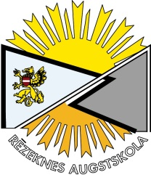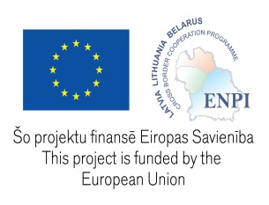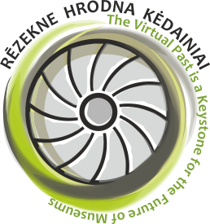 | EUROPEAN NEIGHBOURHOOD AND PARTNERSHIP INSTRUMENT  2007-2013 CROSS BORDER COOPERATION PROGRAMME  LATVIA-LITHUANIA-BELARUS  The Virtual Past is a Keystone for the Future of Museums, LLB-2-269

Rēzeknis Augstškola (Latveja), Latgolys Kulturviesturis muzejs (Latveja), KedaiņuRegionalais muzejs (Leitova),Grodnis Vaļsts Viesturis i arheologejis muzejs (Boltkrīveja), Latvejis Universitate (Latveja), A. Mickeviča Universitate Poznaņā (Pūleja), Sanktpīterburgys Vaļsts universitate (Krīveja)

Latvejis–Leitovys–Boltkrīvejis puorrūbežu programys projekta LLB-2-269 „Virtualuo paguotne – muzeju nuokūtne” nūslāguma i 7. storptautyskuo latgalistikys konfereņce

KrYstpunkti pĪRŪBEŽYs kultUrā, vOLŪdā, vIEsturē
Rēzeknē, 2014. goda 21.–23. novembrī

DALEIBNĪKA ANKETA

Vuords, uzvuords

Zynuotniskais grads

Dorba (studeju) vīta, omots

Dorba vītys adress, tuoļruņs, e-posts

Referata tema

Referata anotaceja (da 1500 rokstu zeimu ar atstarpem)

Vajadzeigītehniskīreikiizastuošonys laikā

Naktsmuojis

Vajag
Laika pūsmā nu........da...........novembra.

Īspiejis (atzeimēt izalaseitū):
Vīsneica „Latgale” (www.latgalehotel.lv)

Vīsneica „Rēzekne” (http://www.hotelkolonna.com/lv/)(http://www.hotelkolonna.com/lv/rezekne.lv.html?aid=318615;label=New_Latvian_LV_5226405025-5amHyCuN99faLwcgdWjRqgS46623228145%3Apl%3Ata%3Ap1%3Ap2%3Aac%3Aap1t1%3Aneg;sid=f5470c7cbacd451417202b70878a1b63;dcid=4rezekne.lv.html?aid=318615;label=New_Latvian_LV_5226405025-5amHyCuN99faLwcgdWjRqgS46623228145%3Apl%3Ata%3Ap1%3Ap2%3Aac%3Aap1t1%3Aneg;sid=f5470c7cbacd451417202b70878a1b63;dcid=4)

Austrumlatvejis Rodūšūs pakolpuojumu centrs „Zeimuļs” (https://www.facebook.com/Zeimuls/info)

https://www.facebook.com/Zeimuls/info

RēzeknisAugstškolys studentu vīsneica
(http://www.ru.lv/studentiem/dienesta_viesnicas/)

Vīsunoms „Azarkrosti” (http://www.viss.lv/?p=339)

Vīsunoms „Zaļā sala”(http://www.hotelzalasala.lv/index.html)

Navajag

DASACEJUMS KONFEREŅCEI
teik gaideits da 2014. goda 20. septembra
iz adresa: ilga.suplinska@ru.lv

